《白箱》第6集解说

[[http://pic1.zhimg.com/da8e974dc_s.jpg](http://www.zhihu.com/people/zecy)zecy](http://www.zhihu.com/people/zecy) · 10 个月前

[《白箱》制作流程图及进度表解说](http://zhuanlan.zhihu.com/zc-anime-note/19867373)  
[《白箱》第1集解说](http://zhuanlan.zhihu.com/zc-anime-note/19867387) | [《白箱》第2集解说](http://zhuanlan.zhihu.com/zc-anime-note/19872691) | [《白箱》第3集解说](http://zhuanlan.zhihu.com/zc-anime-note/19877513)  
[《白箱》第4集解说](http://zhuanlan.zhihu.com/zc-anime-note/19883352) | [《白箱》第5集解说](http://zhuanlan.zhihu.com/zc-anime-note/19889158)

　　「手绘 VS 3D」的解决篇，一如所料的是双方和解，到头来都是太郎的锅。虽然日本那边网上有业内抱怨「戏剧加工太严重」了：实际上手绘改3D那么重大的决定不可能让一个新人执行制片来传言，而且作为当事者的原画师和3D制作班从头到尾都没有直接接触也太不合常理，远藤这边从从头到尾别说没有跟下柳接触过，甚至连制作主任本田都没有找过就不干了。最后PA的老板也出来说了这个问题：  
<https://twitter.com/horiken2000/status/532181387432833024>  
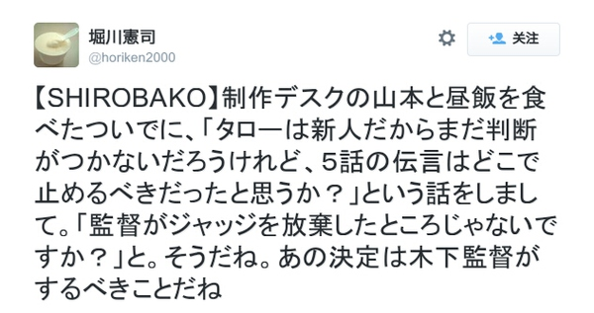

【白箱】担任制作主任的山本在吃午饭的时候谈到了这个话题，「太郎还是个新人所以下不了判断，你觉得第5集的传话应该到哪里为止呢？」还说「导演这样不就是已经放弃做决定了吗？」确实是这样呢，做那个决定本来就是导演的职责。

　　执行制片不靠谱，导演也不靠谱，《Exodus》的大结局到头来分镜只完成了A Part……

　　万策尽きた！！！

　　上集预告的「伊迪安」居然就真的只是《传说巨神伊迪安》这部作品而已，作为本集主要角色远藤和下柳共同喜爱的作品，成为双方和好的契机。整个「手绘 VS 3D」故事都有点过于呆板了，有种学生作文的感觉：核心的思想就是大家都是热爱的动画的人，手段并不重要，重要的是热爱动画的心。说个不好听就是「2D动画还是3D动画根本不重要，重要的是能卖钱」这种感觉。  
　　到头来「跟不上时代的人就要被干掉」这个残酷的现实在结尾的时候已经被完全弱化了，毕竟太现实的东西没有必要赤裸裸地放到观众的面前，这些事情说到尾也和大部分观众没有什么关系就是了，但对于我这种动机不纯，老想着看业界黑历史的人来说是不怎么满意的一集。  
　　虽然不是这集的重点，不过我还是想和大家说说日本电视动画制作人员待遇极差和慢性人才不足的问题（当然中国大陆就更糟糕，别入行是普遍的意见）。

建议同步了解：

* [JAniCAシンポジウム2009：20代アニメーターの平均月収は10万円以下――アニメ産業が抱える問題点とは？ (1/7)](http://bizmakoto.jp/makoto/articles/0905/28/news016.html)：后面提到的《动画师劳动白皮书》的内容。
* [アニメ制作現場の窮状](http://anirepo.exblog.jp/i9/)：将日本动画产业黑历史的博客，下面引用的古老资料来自这里。需要科学上网，看不到的请自行解决。

**【CANNAN工作室】**

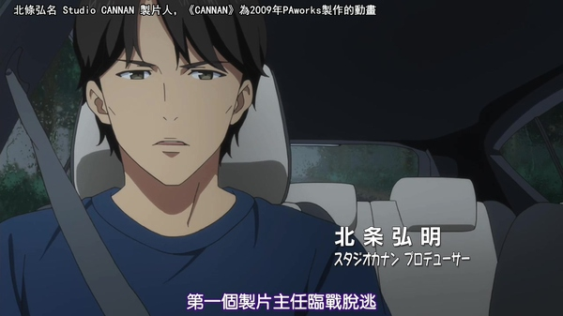　　工作室名字应该是来自于P.A自己的作品《CANNAN》。  
　　不同公司之间相互挖掘，或者是员工自己独立出来做在各行各业都是常态了。这里的CANNAN工作室连续挂掉了两个制作主任，看来也是不得了的修罗场。从对话中看，落合应该是打算在《Exodus》完成之后就到CANNAN那边当制作主任的，现在因为CANNAN的现场太过严苛，所以对方的制片人提前过来请人了。  
  
**【动画人才的慢性不足】**  
　　日本动画制作慢性的人才不足早在10几年前就有人在说了。认为本质上是手塚治虫的锅的人很多，毕竟作画人员在一开始就接受了低待遇，这个状况在商业化电视动画兴起的时候就没有明显改善过。虽然说如果没有手塚治虫的话，日本的商业化电视动画在那个时候根本就做不起来，也不可能迎来之后的爆炸性增长，也谈不上有那么多人可以从事这个行业。不过，为什么手塚治虫死了那么多年，虫Pro也早就不行了，情况还是这样呢？在这个木已成舟的时候，日本动画人的势单力薄、缺乏发言权是造成状况没有改善的原因。  
　　在日本动画的收入金字塔中，作画毫无疑问是被压在底层的，比任何一个同行都要惨，论惨烈程度可以一拼的就只有新人配音演员了。  
　　画中间画的按张算钱，虽然说均价是200日元，原画是3000~5000一卡，PA自己开出来的价格是4000一卡，这是总承包公司的价，各种代工小公司为了拿到业务，多多少少都会在这个价上打折。  
　　通常一个新人中间画师的速度是一个月300到400张，熟手的500到600张，有些厉害的能到800张。相等于一个月有6到12万日元。  
　　原画的话大致上是一个月50卡左右，有20万。  
　　但是实际上不是每一天都有那么多活给你干，你也不可能每个月其他什么都不干就在那里画。经日本动画师·演出协会（日本アニメーター・演出協会）在2009年出台了《动画师劳动白皮书2009（アニメーター労働白書2009 ）》，画中间画的一年收入大约是105万日元，原画师则是110万。  
　　如果你们没有什么概念的话，那么给你们看看数据对比：  
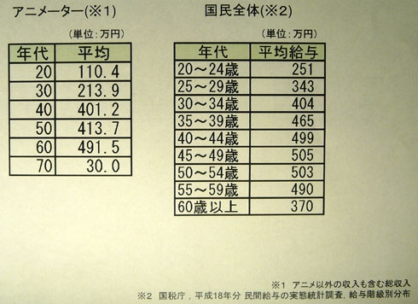　　一集日本电视动画的经费分配大致上是这样的：

音響制作　　：150万円

美術（背景）：130万円

原画　　　　：120万円

仕上げ　　　：120万円

制作進行　　：100万円

撮影　　　　：100万円

動画　　　　：90万円

演出　　　　：50万円

プリント　　：50万円

材料　　　　：40万円

設定　　　　：30万円

作画監督　　：30万円

絵コンテ　　：25万円

編集　　　　：25万円

監督　　　　：20万円

脚本　　　　：20万円

―――――――――――――――

合計　　　　：1100万円

　　记得第五集濑川小姐说过的话吗？  
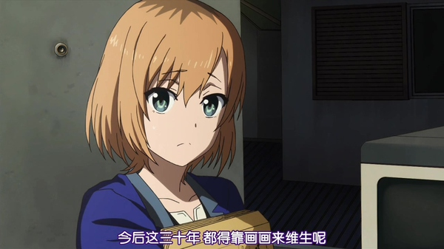　　画了10年还是一个原画师，还是靠4000元/卡来生活的大有人在。  
　　接下来的篇幅中，我向大家介绍一下动画师有多惨。  
　　动画师待遇惨到已经有专门机构来援助了，这个机构叫就做「动画师支援机构（アニメーター支援機構）」。在他们的主页上面打出了相当耸动的标语：[NPO法人アニメーター支援機構](http://animator.main.jp/" \t "_blank)  
　　20岁的新人平均月收入9万日元，3年之内离职率达9成。  
　　早就1980年，动画制作者就要求增加动画制作的经费，改善制作人员的收入状况。以下这个是80年代中期提出的改善方案，要求把动画制作费提高到每集2300万日元。注意，这个是日本80到90年代的诉求。  
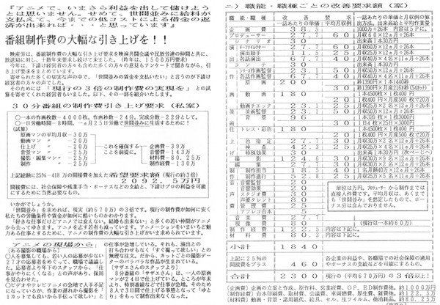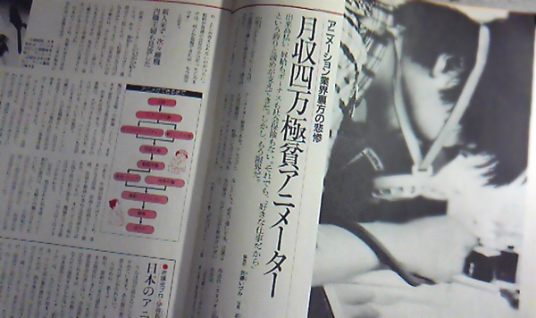　　现在是2014年，各位可以对比一下上面给出的数据，看看有那几项成真了。  
　　2005年的时候，日本的《映像新聞》做了一个专题叫做《日本のアニメ制作現場の窮状》。其中一期做了一个对比图，显示了中间画价格和一杯咖啡价格在这几十年中的变迁，你们看看有多惨：  
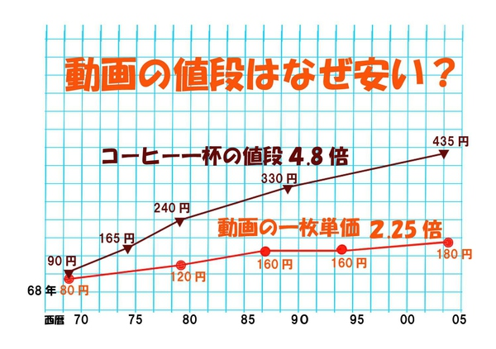　　为什么提高制作费那么难？为什么改善待遇那么难？  
　　绝大部分动画师都不是动画公司的正式员工。如果对日本动画制作有所了解的应该都知道这点，日本动画的动画师基本上是通过委托形式工作的。动画公司和动画师签订委托合同，把工作任务委托给动画师完成，然后根据完成的量来支付酬劳。说白了就是临时工，属于资方剥削的对象。  
　　而正式员工在法律上有更多的限制和保障，比如要有固定的酬劳、每年要加工资等。吉卜力旗下的主要动画师就都是正式员工，京阿尼的动画师中正式员工也有很多（不过他们依然有在招临时工）。因为正式员工的成本很高，绝大部分动画公司都不会有太多的动画师是正式员工。  
　　再有就是「外包」凶残。早就日本商业电视动画草创时期就有了外包，自家做不来、人工贵就请外面的人做，本国的人工贵就请国外的人做。最早搞起韩国代工的就是东映动画，1973年，为了解决人员不足的问题，东瀛就派出了勝間田具治导演带着一队人马到韩国成立公司，教韩国人怎样做动画。  
　　时至今日，代工，特别是海外代工几乎已经是不可避免的。特别是中间画、上色、简单的合成等这些没有技术含量的工作，让代工来做是十分合符经济效益的做法。其结果就是，一方面，日本国内的新人难以接触到这些基础的工作，新人无法画原画，又没有足够的中间画工作让他们来做，本来就低的收入变得更加没有保障；另一方面，因为海外的低价，直接导致日本本土的价格也高不起来。单价低加上量少，新人将会相当艰难。  
　　为什么单价总是提不起来，就是因为有了海外的廉价劳动力在竞争。对于资方，没有理由放着廉价的劳动力不用，而花更多价钱来MADE IN JAPAN。  
　　最终就导致了越来越少的新人入行，入行的新人越来越难呆下去，随着老一辈的渐渐退出，人才断层的出现几乎是必然的。  
　　于是乎，CG就成为了这个状况之下的解决之道。  
  
**【CG的有利点】**  
　　CG本身是没有作画的历史包袱的——1967年的时候日本根本还没有这种东西。  
　　商业电视动画的作画是「天生就很便宜」的，从手塚治虫起就很便宜。这给了资方一个信号——我们用便宜的价格就能制作受欢迎的动画。  
　　但CG不同，CG并不是天生就便宜的。相反，CG很贵。做CG要用各种的硬件设备，这些设备就不便宜。这直接导致了CG制作人员是正式员工的情况相当普遍。即便不是正式员工，也是采用月给工资的形式，不同于动画师普遍根据工作量来支付报酬，同时倾向于一定时间后根据表现给予正式员工待遇。  
　　给你们举点例子：

* [求人情報 - RECRUITS](http://www.pa-works.jp/recr/index-c.html)
* [会社案内｜株式会社サテライト](http://www.satelight.co.jp/company/)
* [TROYCA Inc.](http://troyca.jp/#recruit)
* [平成27年度定期採用 専門職 募集要項](http://www.kyotoanimation.co.jp/recruit/guideline/2015/professional/)
* [採用情報 | 旭プロダクション](http://www.asahi-pro.co.jp/recruit/)
* [madhouse.co.jp](http://www.madhouse.co.jp/recruit/madbox.html#boshu_a)
* [サンジゲン | JOBS（求人情報）](http://cgworld.jp/jobs/30022.html)

　　另外，操作3D模型比画画门槛要低得多。建模、调整模型这些工作当然有很高的门槛，但是，单纯操作的话，其实并没有那么难，这对于募集新人来说是十分明显的有利点。而从应募者的角度，更容易、薪酬更高、更稳定的CG制作显然比作画更有吸引力。  
　　同时，再量产化、效率化和质量控制这个角度，CG确实比手绘强得多。  
　　首先模型是定好的，虽然动作设计、细微调整之类的会影响到成品的品质，但是这些就算没有做好，也不会差到哪里去，起码不会呀手绘动画的作画崩坏之类的情况出现。使用3DCG制作所需要的人员更少、效率更高也是事实。从这个角度，3DCG对于制作公司的吸引力强于手绘就是容易理解了。  
  
**【绝迹的手绘动画】**  
　　如果大家去了解一下就会发现，《种树的牧羊人》其实是部艺术类的动画电影。用CG确实很难去做出同样的效果，我的意思是，作出和《种树的牧羊人》同一个层次的效果。这很难说是CG技术的限制，毕竟创作者本身就是顶尖的艺术家，除非能找到艺术造诣上同样的CG艺术家，不然你很难说做不到那样的效果是技术限制还是创作者能力的限制。正如我国以前倾全国之力制作的水墨动画，现在确实是用CG技术再现了，但是没有人敢说达到了齐白石当年的水准——这和技术没有任何关系，就算大家拿起毛笔，同样也达不到那样的水准的。  
　　然而，单纯说「表现形式」的话，说CG绝对达不到手绘的程度，现在还说早了。另一方面，如果手绘动画的优势真的只剩下登峰造极者有本事体现，就证明在商业娱乐领域这种形式已经死掉了。  
　　正如黏土动画、木偶动画，作为一种形式还是有出现，这些作品的特色确实用手绘和CG是很难去取代的，但是早就已经不是主流了。起码在日本，随着手绘风格CG的不断壮大，加上日本动画体系本身的问题，手绘动画退出主流舞台可能真的就只是时间问题了。当然不会绝迹，但是对于产业来说，真的就相当于死了。  
　　Production I.G出身、参与过《攻壳机动队S.A.C》《钢炼03》《交响诗篇》等作品原画、担任过《EVA Q》副导演的小松田大全在接受《Anime Style》的《苍蓝钢铁的琶音》专题访谈时提到过类似的观点：往后手绘动画就是由熟练的手绘动画师创作的高级工艺品了，而一般的商业动画将会被CG所取代。  
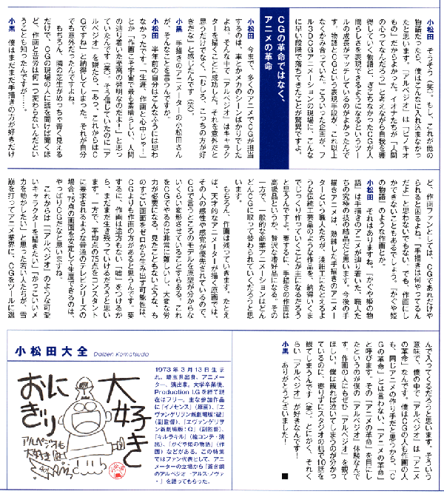  
**【赶上手绘的CG】**  
　　「尽量地像手绘」，这就是目前日本CG动画的主流方向。和美国那种追求真实感的CG截然不同，是追求用CG做出赛璐珞动画效果的道路。关于这个在上一集的解说中已经说过很多了。目前的标杆就是东映动画的制作的全CG动画电影《乐园追放》。《CG WORLD》196期有《乐园追放》的专题，这期我已经买了，等书到了我会分享上来。  
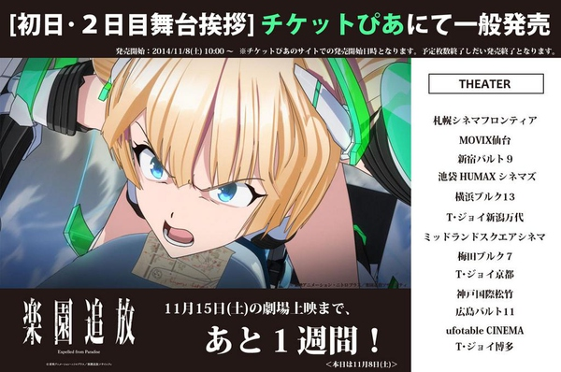  
**【动画师的审美】**  
　　正如之前所说的，重要的并不是形式和工具，用笔画还是用电脑制作模型，这些都不是核心。重要的是作为一个创作者自身的审美。从这个角度，本来就出色的手绘动画师，只要掌握了工具，成为一个出色3D动画师并非不可能的问题。对于其他形式的3D可能不行，但是对于日本这种以CG追求手绘效果的制作方式，手绘动画师的审美是毫无疑问能够派上用场的。  
　　还是《乐园追放》的例子。现在常见是用3D模型帮助原画师画原画，这种方式叫做3D Guide。而《乐园追放》反其道而行之，用作画来帮助3D动画师调整模型。现在工具的进化已经可以让3D制作按这种方式来进行了，真是不服不行。  
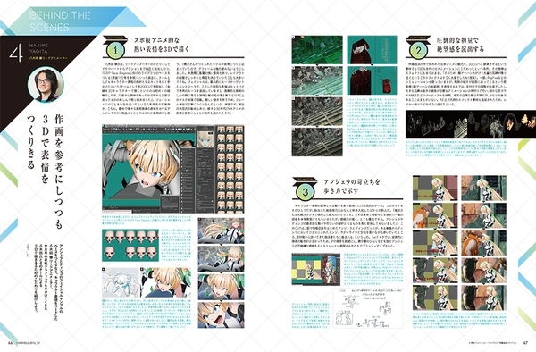  
**【横尾まり】**  
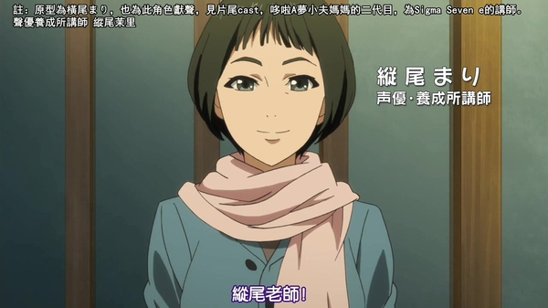　　相当老资格的配音演员了，不光是动画，还大量参与电视剧、电影、游戏等的配音工作。虽然目前还是现役，但主要从事讲师工作了。这个角色是她本人亲自配的。  
　　看看横尾老师的真容：  
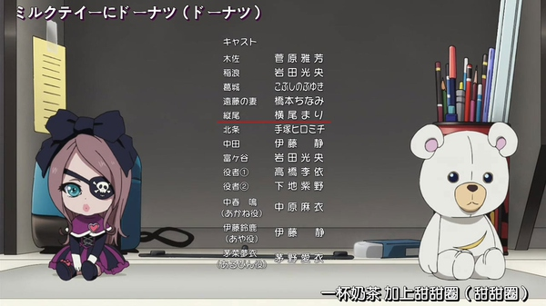  
**【悲惨的新人原画师及动画界的格差社会】**  
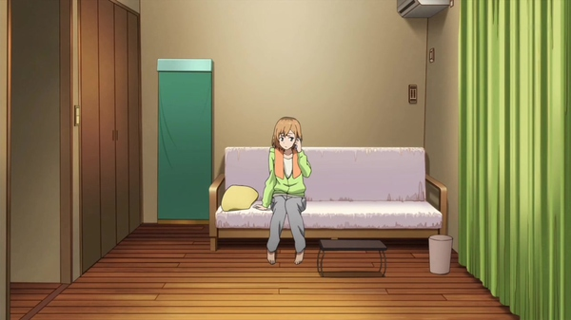　　这是担任执行制片的宫森的公寓。有客厅、厨房、浴室、房间。  
　　然后请回想一下在同一个公司工作，和宫森同辈的绘麻的只有四叠半的公寓：  
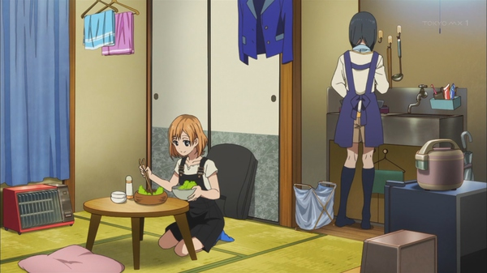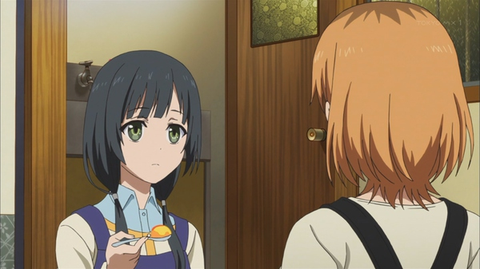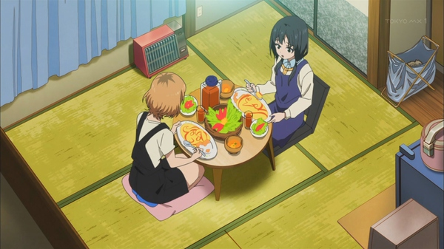　　房间只有四叠半，晚上必须把小桌子挪开铺棉被睡觉。室内没有厕所和浴室……宫森的公寓一个客厅就顶了绘麻的房子了呀！这是怎样的格差社会呀！日本那边绘麻已经附加上了「不洗澡、有很重体味」这样的属性了……  
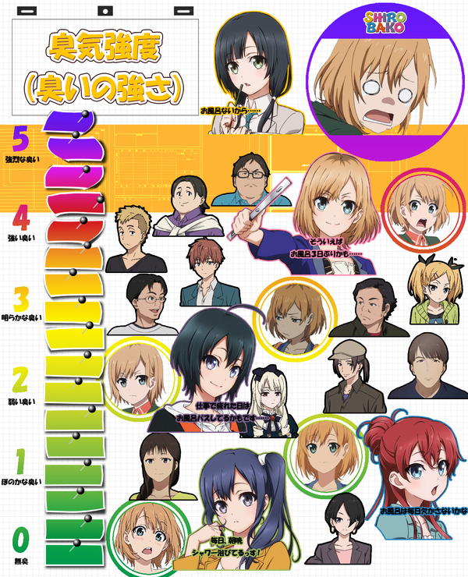  
**【最后的爆炸场景】**  
　　有人已经做了对比视频，我传youku上了。大家感受一下吧。

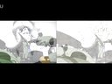

《Exodus》第8集爆炸场景对比

http://v.youku.com/v\_show/id\_XODI3NDA2MzQ4.html

[分享](javascript:;)

[举报](javascript:;)

[169 赞](javascript:;)

[edleweiss](http://www.zhihu.com/people/edleweiss-39)[某羊](http://www.zhihu.com/people/mou-yang-66)[颤抖吧贫乳们](http://www.zhihu.com/people/zhan-dou-ba-pin-ru-men)[千本Blur](http://www.zhihu.com/people/qian-ben-blur)[陆思廷](http://www.zhihu.com/people/styru)

[《白箱》第5集解说](http://zhuanlan.zhihu.com/zc-anime-note/19889158)[《白箱》第9集解说](http://zhuanlan.zhihu.com/zc-anime-note/19909601)

51 条评论

* [http://pic1.zhimg.com/c0a0869fc_xs.jpg](http://www.zhihu.com/people/jian-ming-jie)

[简明杰](http://www.zhihu.com/people/jian-ming-jie)

哥特萝莉竟然是2？有点惊讶

10 个月前 2 赞

* [http://pic1.zhimg.com/d3d77fd987f793d9987f183fdbd4210c_xs.jpg](http://www.zhihu.com/people/Yann.A.S)

[左铭扬](http://www.zhihu.com/people/Yann.A.S)

先码 这几天一直加班居然解说都出来了还没看动画...

10 个月前

* [http://pic4.zhimg.com/c76ec260b2b8eb68db07c8a93fcf987f_xs.jpg](http://www.zhihu.com/people/li-tuo-heng)

[Todd Lii](http://www.zhihu.com/people/li-tuo-heng)

真是不得了的属性啊！(；￣Д￣)

10 个月前

* [http://pic1.zhimg.com/02a06d3639fcbfcaa54516cf300e7928_xs.jpg](http://www.zhihu.com/people/kqx1987)

[赵欣](http://www.zhihu.com/people/kqx1987)

老声优的围巾是保护嗓子用的吗？

10 个月前

* [http://pic1.zhimg.com/da8e974dc_xs.jpg](http://www.zhihu.com/people/wang-xiao-ming-56-51)

[笨蛋小明](http://www.zhihu.com/people/wang-xiao-ming-56-51)

えまたんｐｒｐｒ！

10 个月前

* [http://pic1.zhimg.com/80e9dd5efdb0b96e18301860e0068c78_xs.jpg](http://www.zhihu.com/people/zhou-si-jian-55)

[周思健](http://www.zhihu.com/people/zhou-si-jian-55)

确实乐园追放的效果很好，但是是不是为了追求3D像手绘，而把大量时间精力都放在了调校上？

10 个月前

* [http://pic3.zhimg.com/bb9d13dba_xs.jpg](http://www.zhihu.com/people/hat600)

[hat600](http://www.zhihu.com/people/hat600)

毕竟展示世界黑暗的动画也就那么几部，业界太真实了观众是不是还买账……

10 个月前

* [http://pic3.zhimg.com/6f60ab676_xs.jpg](http://www.zhihu.com/people/nbht)

[nbht](http://www.zhihu.com/people/nbht)

工资那里脑补过多了，与业内交流一下会有新的看法的。

10 个月前

* [http://pic4.zhimg.com/df354c462317a6b6ae7d947478a9fab3_xs.jpg](http://www.zhihu.com/people/li-yu-yan-60)

[李昱广](http://www.zhihu.com/people/li-yu-yan-60)

脑补过多……

10 个月前

* [http://pic2.zhimg.com/bef424009_xs.jpg](http://www.zhihu.com/people/li-yi-min-52)

[李奕民](http://www.zhihu.com/people/li-yi-min-52)

制作进行一集能拿100多万？有点疑问。

10 个月前

* [http://pic1.zhimg.com/70d673f77e360ff0d5bb5ed4f54eed64_xs.jpg](http://www.zhihu.com/people/zhou-meng-1-3)

[周萌](http://www.zhihu.com/people/zhou-meng-1-3) 回复 [nbht](http://www.zhihu.com/people/nbht)

真实情况是怎样的呢

10 个月前

* [http://pic3.zhimg.com/6f60ab676_xs.jpg](http://www.zhihu.com/people/nbht)

[nbht](http://www.zhihu.com/people/nbht) 回复 [周萌](http://www.zhihu.com/people/zhou-meng-1-3)

最近、線の多い漫画原作をそのままアニメ化しようとする流れがあります。 予算とスケジュールがたっぷりある劇場アニメならわかりますが、TYシリーズ、それも平均以下の単価設定にしている作品があります。 これは一体どういう事なのか全くわからない、理解に苦しみます。原作が好きだから多少安くても参加したい、そういうアニメーターは沢山います。 私とて、そういう人達に向って「安いから参加するな」とは言い辛い、言った所で聞いてくれないでしょう。 だから制作の皆さん、無茶な単価設定はやめて下さい。無茶は作品を壊しスタッフも壊します。線やディティールが少ない作品なら単価3700円でも納得出来ます。でも線が多くて有名な劇画を3700円でやってもらえるのでしょうか?やっている人達多くは「好きだから」「他に仕事がないから」と言う理由でしょう。 お願いですからこういった人達を「利用」しないで下さい。

10 个月前

* [http://pic3.zhimg.com/6f60ab676_xs.jpg](http://www.zhihu.com/people/nbht)

[nbht](http://www.zhihu.com/people/nbht) 回复 [周萌](http://www.zhihu.com/people/zhou-meng-1-3)

日本动画行业奇葩的另一方面体现，很多是带这热情在做的，他们为了喜欢的作画宁愿低价格画卡，但是这样就破坏了市场平衡，打个比方一样东西卖1000，你觉得自己好心想做好人于是卖500，结果市场平衡被破坏了，卖1000的人吃不上饭，动画行业也这样，但是在动画行业里只有有热情的人才能进步，才能担任更重要的职位。每年的入行的年轻人非常多，现在中国跑到日本去做的动画的人也越来越多，微博上一把，我认识的不下十个。技术方面不能说是流失，很大情况是现代数码技术与传统手绘的脱节，就是原画不会利用数码技术获得更好的画面。

10 个月前 5 赞

* [http://pic3.zhimg.com/6f60ab676_xs.jpg](http://www.zhihu.com/people/nbht)

[nbht](http://www.zhihu.com/people/nbht)

说白了就是画画的从业人员不珍视自己劳动成功的后果，其实最简单的动画大多数人都干不了，不过现在体系已经形成，想改基本不可能。

10 个月前 1 赞

* [http://pic1.zhimg.com/da8e974dc_xs.jpg](http://www.zhihu.com/people/xu-ben-66)

[徐犇](http://www.zhihu.com/people/xu-ben-66)

这集伊甸的相关NETA其实用的很好的，有模仿伊甸作监湖川友谦最著名的“湖川仰角（湖川アオリ）”，而且那里把以前的音效和录音效果都很好的还原了，BGM分别模仿了伊甸的OP和ED。而且这里也有个伏笔，之前知道远藤很尊敬板野一郎，同时也是特效作画出名，而在伊甸剧场版中负责机械和特效作画正好就是板野一郎，所以这集也就很自然的引出了影响远藤加入这个业界的“原点”作品-传说巨神伊甸。在伊甸原作中地球人和巴夫克兰两方最终没有能够互相理解引发了全灭的结局，但是在本集最后本来对3D有成见的远藤因为伊甸这部作品而和下柳互相理解了，也是一个很有趣的地方。

10 个月前 4 赞

* [http://pic2.zhimg.com/7d9e4bcba3d1ec2a6be39a28c3a97e6d_xs.jpg](http://www.zhihu.com/people/hu-zi-xiao-ji-76)

[胡子小雞](http://www.zhihu.com/people/hu-zi-xiao-ji-76)

原画师再惨也不至于比制片收入低吧。。。

10 个月前

* [http://pic4.zhimg.com/b1f33d76b_xs.jpg](http://www.zhihu.com/people/lyz1196)

[见事迟](http://www.zhihu.com/people/lyz1196)

一代有一代之动画  
虽然说挡人财路如杀人父母

10 个月前

* [http://pic1.zhimg.com/da8e974dc_xs.jpg](http://www.zhihu.com/people/teng-dao-ming-hai)

[藤島鳴海](http://www.zhihu.com/people/teng-dao-ming-hai)

制作进行100万，天

10 个月前

* [http://pic1.zhimg.com/70d673f77e360ff0d5bb5ed4f54eed64_xs.jpg](http://www.zhihu.com/people/zhou-meng-1-3)

[周萌](http://www.zhihu.com/people/zhou-meng-1-3) 回复 [nbht](http://www.zhihu.com/people/nbht)

多谢科普

10 个月前

* [http://pic4.zhimg.com/12201c1b7_xs.jpg](http://www.zhihu.com/people/baosan)

[宝叁](http://www.zhihu.com/people/baosan) 回复 [藤島鳴海](http://www.zhihu.com/people/teng-dao-ming-hai)

这是单集成本分摊，制作进行有5个人，leader应该占了1半，剩下的4个均摊呗...也蛮多的。.....不过作画人更多吧=3=

10 个月前

* [http://pic1.zhimg.com/16a363299381a296160132f8bbba7c88_xs.jpg](http://www.zhihu.com/people/li-zi-88-66)

[茶泡栗子](http://www.zhihu.com/people/li-zi-88-66)

制作进行酬薪跟动画半斤八两吧。。尤其是同为新人。。

10 个月前

* [http://pic4.zhimg.com/c94b38a9f_xs.jpg](http://www.zhihu.com/people/lentrody-remia)

[Lentrody Remia](http://www.zhihu.com/people/lentrody-remia) 回复 [nbht](http://www.zhihu.com/people/nbht)

已经有 web 系了嘛。我是觉得使用原画师使用 3DLayout 之类来辅助就是最合适日式动画原画的结合方式了。

10 个月前

* [http://pic1.zhimg.com/1abf1162eaa3c175f3d3ce341562ec38_xs.jpg](http://www.zhihu.com/people/hachikuji-mayoi)

[八九寺真宵](http://www.zhihu.com/people/hachikuji-mayoi)

总作监撒嘛竟然是二级！

10 个月前

* [http://pic2.zhimg.com/42ccb5a4b024e25ef655442a8fbf3c35_xs.jpg](http://www.zhihu.com/people/rukeep)

[木消灭](http://www.zhihu.com/people/rukeep)

楽園追放动画制作是グラフィニカ

10 个月前

* [http://pic4.zhimg.com/135376a6726cc27e86e1370cc6162e47_xs.jpg](http://www.zhihu.com/people/Rin1S)

[RinS](http://www.zhihu.com/people/Rin1S)

传说东映只是挂名

10 个月前

* [http://pic3.zhimg.com/e2f9947379331880d8e79e81064c1316_xs.jpg](http://www.zhihu.com/people/mu-zi-yue-guan-mu)

[木子月关木](http://www.zhihu.com/people/mu-zi-yue-guan-mu)

绘麻很萌的你们不要黑她……

10 个月前

* [http://pic1.zhimg.com/9a50bfea4_xs.jpg](http://www.zhihu.com/people/lin-bei-82)

[林北](http://www.zhihu.com/people/lin-bei-82)

因为业内流失的只剩下有爱的画师才会这样吧。反正不可能更惨了能接到更多作画量就好。这么多年待遇下来，没爱的早走差不多了吧.

10 个月前

* [http://pic1.zhimg.com/fd7056bd8_xs.jpg](http://www.zhihu.com/people/li-bo-han-11)

[李博翰](http://www.zhihu.com/people/li-bo-han-11)

表示乐园追放的转描相当不错。

10 个月前

* [http://pic2.zhimg.com/0f9fc69c9_xs.jpg](http://www.zhihu.com/people/bitos)

[王大发浮草](http://www.zhihu.com/people/bitos) 回复 [李奕民](http://www.zhihu.com/people/li-yi-min-52)

但你别忘了，一话的制作周期是三个月啊

10 个月前

* [http://pic3.zhimg.com/211c898ed76d44592eed913c6837f5ca_xs.jpg](http://www.zhihu.com/people/wang-yu-chuan-83)

[王遇川](http://www.zhihu.com/people/wang-yu-chuan-83) 回复 [李博翰](http://www.zhihu.com/people/li-bo-han-11)

乐园不是npr的吗，不是转描吧

10 个月前

* [http://pic4.zhimg.com/af25f5e97_xs.jpg](http://www.zhihu.com/people/feng-xin-9-26)

[封信](http://www.zhihu.com/people/feng-xin-9-26)

为了面子上好看白箱也完全没提到动仕工作的外包人员呢，画画原画就出片子了

10 个月前

* [http://pic1.zhimg.com/da8e974dc_xs.jpg](http://www.zhihu.com/people/lian-yu-60-46)

[炼狱](http://www.zhihu.com/people/lian-yu-60-46)

催更

10 个月前

* [http://pic3.zhimg.com/211c898ed76d44592eed913c6837f5ca_xs.jpg](http://www.zhihu.com/people/wang-yu-chuan-83)

[王遇川](http://www.zhihu.com/people/wang-yu-chuan-83)

第七集不更了

10 个月前

* [http://pic2.zhimg.com/3199abac1_xs.jpg](http://www.zhihu.com/people/inspoy)

[inspoy](http://www.zhihu.com/people/inspoy)

催更!

10 个月前

* [http://pic4.zhimg.com/af25f5e97_xs.jpg](http://www.zhihu.com/people/feng-xin-9-26)

[封信](http://www.zhihu.com/people/feng-xin-9-26)

完全没提动仕工作的基层人啊，画画原画动画就出来了

10 个月前

* [http://pic1.zhimg.com/a21b849ac_xs.jpg](http://www.zhihu.com/people/simple-yan)

[Simple Yan](http://www.zhihu.com/people/simple-yan)

求更……

10 个月前

* [http://pic1.zhimg.com/b77192c54_xs.jpg](http://www.zhihu.com/people/lu-mu-yuan-xiang)

[鹿目圆香](http://www.zhihu.com/people/lu-mu-yuan-xiang)

这两集没得写啊

10 个月前

* [http://pic2.zhimg.com/0cb86283d_xs.jpg](http://www.zhihu.com/people/shu-tai-yang)

[数太阳](http://www.zhihu.com/people/shu-tai-yang) 回复 [封信](http://www.zhihu.com/people/feng-xin-9-26)

外包工作室不是有提到过么。FTP服务器坏了那一集就说到了，但是那些又不是重点。。

10 个月前

* [http://pic4.zhimg.com/f73f514b3d3ab705b5126bd977861943_xs.jpg](http://www.zhihu.com/people/xiao-tu-ji-34)

[小兔几](http://www.zhihu.com/people/xiao-tu-ji-34)

催更!

10 个月前

* [http://pic4.zhimg.com/faa58b8803910313a22961535f3f8cab_xs.jpg](http://www.zhihu.com/people/yang-yun-fan-4)

[杨云帆](http://www.zhihu.com/people/yang-yun-fan-4)

谢谢惹！厉害！

10 个月前

* [http://pic4.zhimg.com/b6d81a2ac3f866ada7dae5178d36ac3b_xs.jpg](http://www.zhihu.com/people/han-lang-76)

[韩朗](http://www.zhihu.com/people/han-lang-76)

可以催更吗

9 个月前

* [http://pic1.zhimg.com/42033ed24_xs.jpg](http://www.zhihu.com/people/BreadDan)

[丹嘎瑙赛](http://www.zhihu.com/people/BreadDan)

<http://weibo.com/1925011781/Bz1x50dBV> 第六集要下线啦233

9 个月前

* [http://pic2.zhimg.com/bef424009_xs.jpg](http://www.zhihu.com/people/li-yi-min-52)

[李奕民](http://www.zhihu.com/people/li-yi-min-52) 回复 [王大发浮草](http://www.zhihu.com/people/bitos)

不对，一话做三个月电视台不用播了。基本上是播一集做一集，但是开播前会做好2-3集

9 个月前

* [http://pic2.zhimg.com/921cc2466d6d0306ef46b2111f8728fd_xs.jpg](http://www.zhihu.com/people/su-zi-ang)

[苏子昂](http://www.zhihu.com/people/su-zi-ang)

求更

9 个月前

* [http://pic1.zhimg.com/da8e974dc_xs.jpg](http://www.zhihu.com/people/zhe-xie-95)

[这些](http://www.zhihu.com/people/zhe-xie-95)

当然中国大陆就更糟糕，别入行是普遍的意见 看到这句话作为一个正在学动画的学生，心里咯噔一下.

9 个月前

* [http://pic1.zhimg.com/02a06d3639fcbfcaa54516cf300e7928_xs.jpg](http://www.zhihu.com/people/kqx1987)

[赵欣](http://www.zhihu.com/people/kqx1987)

爱奇艺上的第六集又放出来了，话剧部分能听出是重新配的，戈多两字听不到了，但是字幕没有变化。

9 个月前

* [http://pic1.zhimg.com/4d23a1e1f6021e937f2ab870b59f7958_xs.jpg](http://www.zhihu.com/people/pian-er-99)

[骈儿](http://www.zhihu.com/people/pian-er-99)

我是非常喜欢手绘 vs CG 这一话的处理方式的，温暖人心也是一件必要的事情，作为外人，能做的也就是遇见自己喜欢的动画舍得掏腰包了，写得非常有趣，真是辛苦了

8 个月前 1 赞

* [http://pic2.zhimg.com/761178ec4e010c535678858e95da4b91_xs.jpg](http://www.zhihu.com/people/tianyu-ma-57)

[马天予](http://www.zhihu.com/people/tianyu-ma-57)

有一日远藤的妻子收到了公司一位年轻漂亮的妹子专程送来的门票 然后他就自己一个人出发去看展 并于当日彻夜不归 ——第六集远藤夫人视角

6 个月前 3 赞

* [http://pic1.zhimg.com/aa5a75c50_xs.jpg](http://www.zhihu.com/people/lan-lin-ling-48)

[蓝琳玲](http://www.zhihu.com/people/lan-lin-ling-48)

给料竟然如此的低！  
这种业态真是可怕啊...  
就没有什么办法，能够挽救一下吗？